1. 請撰寫一程式 m1.java，程式必須滿足以下條件：
2. 宣告陣列 A 設值為

int A[][] = {{10, 20, 30}, {22, 33, 44}, {13, 29, 31}};。*5%*

(b) 印出陣列A的內容，且必須使用 while 迴圈。*5%*

(c) 找出並印出陣列A中的質數，且必須使用do while迴圈。*10%*

(d) 印出陣列 A 中的所有質數的和。*10%*

(不可直接將答案印出，程式必須含有運算)

(數值之間需有空格隔開，換行符號錯誤視為輸出錯誤)

**(請截圖程式碼與輸出結果，放於 word 進行檔案上傳)**

輸出結果：

對應的題目輸出

(b)

(c)

(d)

1. 請撰寫一程式 m2.java，程式必須滿足以下條件：
2. 宣告陣列 poke_number 設值為

String poke_number[]={"A", "2", "3", "4", "5", "6", "7", "8", "9", "T", "J", "Q", "K"}; *5%*

1. 宣告陣列 poke_color 設值為

String poke_color[] = {"梅花", "菱形", "愛心", "黑桃"}; *5%*

1. 請印出一副撲克牌，需將同花色顯示在同個直行。*10%*
2. 請找出牌面為偶數的牌，印出所有符合條件的卡牌，

需將同花色顯示在同個直行。 *10%*

(不可直接印出字串，程式必需使用poke_number與poke_color)

(數值之間需有空格隔開，換行符號錯誤視為輸出錯誤)

**(請截圖程式碼與輸出結果，放於 word 進行檔案上傳)**

輸出結果：

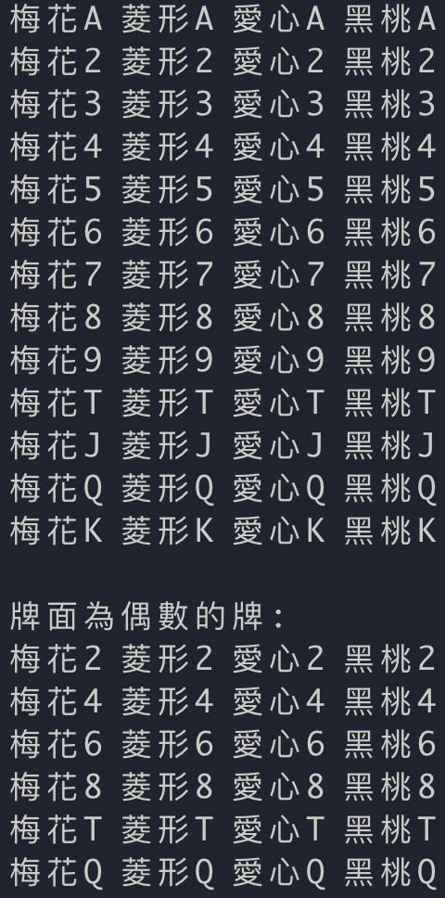

(c)

對應的題目輸出

(d)

1. 請撰寫一程式 m3.java，程式必須滿足以下條件：

提示： 西元2000年 1月 1日為星期六，且該年為閏年。

閏年：該年的2 月有 29 天，該年有 366 天，每4年一次。

1. 請依照輸出結果印出提示字串，再使用scanner 接收 年、月、日，對應變數分別為 int year、int month、int date。*5%*
2. 請撰寫一函數 int day_counter(int year, int month,int date)，

計算2000年 1月 1日與傳入數值相隔幾天，並依照輸出結果印出並回傳。 *10%*

1. 請於 main() 中呼叫 day_counter() 函數，傳入值為 題目(a) 中取得的年月日數值，利用題目(b)函數的回傳值，計算出使用者輸入的日期為星期幾，並依照輸出結果印出後再印一個換行。*10%*
2. 請於 main() 中計算使用者輸入的日期該月份有幾個星期六，並依照輸出結果印出。*15%*

**(請截圖程式碼與輸出結果，放於 word 進行檔案上傳)**

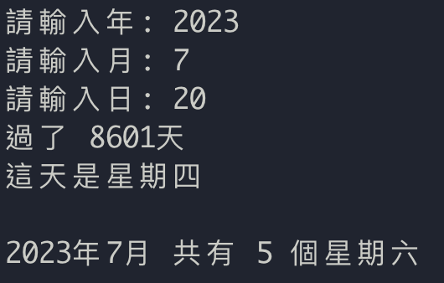輸出結果：

對應的題目輸出

(a)

(a)

(a)

(b)

(c)

(c)

(d)